SUD1565 | 468 000 € H.A.I.  Honoraires d'Agence Inclus à la charge de l'acquéreur : 0  Soit 450 000 € Honoraires d'Agence exclus

Détails |  | Martel, Exclusivité, Lumineuse et confortable maison 4 chambres, piscine et vue.  Région MARTEL
REZ DE CHAUSSÉE:  - Buanderie 8.90m²  - 4 Chambres 21.85m² (dont dressing), 14.70m², 12.90m², 10.80m²  - Couloir 10.2m²  - Cuisine 16.20m² Ouverte, équipée.  - Dressing  - Hall d'entrée 4m²  - Séjour 51.5m²  - Salle de jeux 42m²  - Salle de bains 5.70m²  - Salle d'eau 3.50m²  - 2 Terrasses 60m²  - 3 WC  DÉPENDANCES:  - Abri de jardin  - Garage indépendant  DPE:  - Consommation énergétique (en énergie primaire): 77 KWHep/m²an  - Emission de gaz à effet de serre: 4 Kgco2/m²an  - Date de réalisation DPE (jj/mm/aaaa) 25/06/2018  CHAUFFAGE:  - Pompe à chaleur Plancher chauffant basse température.  EQUIPEMENTS DIVERS:  - Double vitrage  - Fosse septique aux normes  FENÊTRES:  - Aluminium  - Double vitrage  SERVICES:  - Aéroport à 15 minutes  - Autoroute à 15 minutes  - Calme  - Commerces à 3 minutes  - Dépendance  - Ecole  - Gare  - Golf à 10 minutes  - Hôpital à 20 minutes  - Internet / ADSL fibre  - Vue  - Plain-pied  TERRAIN:  - Arboré 2372m²  - Cloturé  - Piscine  - Portail  - 3 Terrasses  - Terrain de pétanque  TOITURE:  - Tuiles  VUE:  - Dégagée  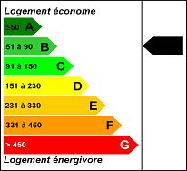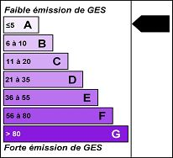 |  | Exclusivité, Dans un quartier résidentiel et calme, en pleine nature et pourtant à quelques minutes des commerces, cette spacieuse lumineuse et confortable maison contemporaine distribue de plain-pied :  Entrée, grande pièce à vivre (salon, salle à manger et cuisine ouverte) très lumineuse et entourée de terrasses couvertes tournées vers la piscine et la campagne, salon cinéma, 4 chambres ( actuellement 3 chambres et 1 bureau), 2 salles d'eau avec douche à l'italienne, 2 wc, buanderie.  Piscine 8 x 4 automatisée, Garage indépendant, Abris de jardin.  Terrain de 2372m² arboré avec une jolie vue sur la campagne.  Dpe de qualité, assainissement aux normes.  Les informations sur les risques auxquels ce bien est exposé sont disponibles sur le site Géorisques: www.georisques.gouv.fr  Surface habitable : 206 m² Surface terrain : 2372 m² Nombre de chambres : 4 Surface du séjour : 51 m²  Etat : Très bon Année de construction : 2018 Style : Traditionnel Taxe Fonc. : Chauffage : Pompe chaleur

PLEIN SUD  l'agence immo  2 place Doussot - 46200 SOUILLAC  www.pleinsudimmo.fr  contact@pleinsudimmo.fr - 06 24 22 26 21  Rcs Cahors 807 882 477 Carte pro n° PCI 4601 2018 000 023 899 délivrée par la CCI du Lot |  |  | 
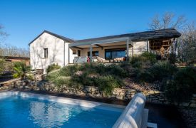 |  | 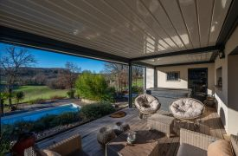
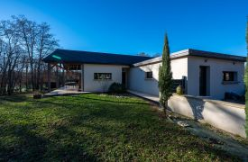 |  | 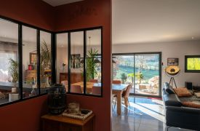
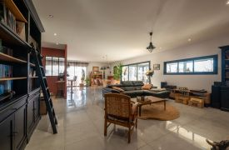 |  | 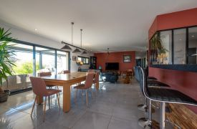
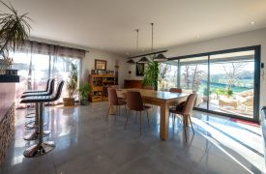 |  | 